**Картотека зимних игр**

**Перебежки**

***Ход игры***: На одной стороне площадки отделяется линией дом, на расстоянии 5-6 м чертится вторая линия, за которой находится другой дом. Вдоль одной из сторон перпендикулярно домам проводится еще одна черта.  
Играющие делятся на две группы - две команды (не более 6-8 человек в каждой). Дети одной команды встают вдоль линии любого дома, другая команда размещается вдоль боковой линии; у ног каждого ребенка лежит по два снежка. По сигналу воспитателя первый отряд перебегает из одного дома в другой. Дети второй команды берут по одному снежку и бросают их в бегущих. Те, в кого попали снежком, отходят в сторону. На новый сигнал перебежка происходит в обратную сторону; дети, стоящие у боковой линии, бросают в бегущих по второму снежку. Осаленные в этот раз также отходят в сторону.  
Воспитатель отмечает, кто из детей одной или другой команды был более ловким, смелым, метким. После этого, временно выбывшие из игры, возвращаются в свои команды. Команды меняются местами, и игра возобновляется.

***Примечание.***  
1. Снежки для игры можно заготовить заранее и сложить в кучку, откуда дети будут их брать, а можно лепить их тут же перед началом игры.  
2. Для установления очередности (какой команде первой бежать, а какой бросать снежки) команды могут воспользоваться считалками.

**Снеговик**

***Цель.*** Умение напрягать и расслаблять мышцы шеи, рук,

ног, корпуса.  
***Ход игры.*** Дети превращаются в снеговиков: ноги на ширине

плеч, согнутые в локтях, руки вытянуты вперед, кисти

округлены и направлены друг к другу, все мышцы напряжены.

Педагог говорит: «Пригрело солнышко, под его теплыми весенними лучами снеговик начал медленно таять». Дети постепенно расслабляют мышцы: опускают бессильно голову, роняют руки, затем сгибаются пополам, опускаются на корточки, падают на пол, полностью расслабляясь.



**Снежная королева**

***Цель.*** Умение напрягать и расслаблять поочередно мышцы всего тела, координировать движения.  
***Ход игры.*** Сначала педагог, в дальнейшем ребенок, превращается в «Снежную королеву» и начинает постепенно «замораживать» всех детей, называя при этом определенные части тела (правая рука, левая рука, левая нога, голова), соответствующие мышцы напрягаются. Дети превращаются в ледяную скульптуру, которая начинает медленно таять под лучами солнца. (Расслабляются шея, руки, корпус, ноги), дети сначала опускаются на корточки, затем полностью 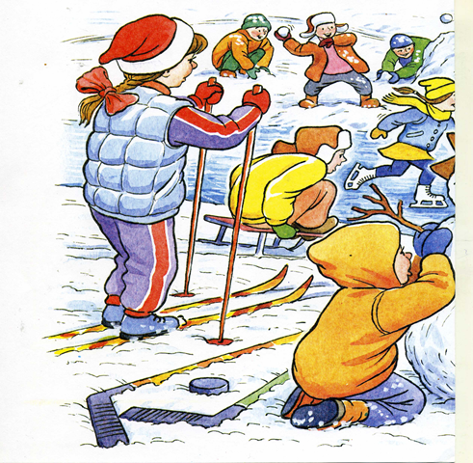расслабляются и ложатся на пол.

**Салки со снежками**

***Ход игры:*** Игра проводится на площадке 30 х 15 м. В ее центре чертят не​большой круг — место для водящего и его помощников. Выбирают водящего, остальные игроки разбегаются по площадке. Задача водя​щего — осалить заготовленными снежками игроков, которые бега​ют по площадке. Осаленные игроки становятся помощниками водя​щего, встают в круг и получают право тоже осаливать игроков за кругом. Таким образом, по ходу игры постепенно уменьшается чис​ло игроков, свободно бегающих по площадке. Игра заканчивается, когда остается один не осаленный игрок. Он — победитель и может стать водящим при повторной игре.

**Попади в городок**

***Ход игры:*** Играющие делятся на 2 команды, заготавливают снежки и выст​раиваются за общей чертой. Перед каждой командой на расстоянии 8 шагов ставят по «городку», закопанному вертикально в снег. Иг​рающие обеих команд одновременно дают залп снежками, каждая по своему «городку». Сбитый «городок» относится на один шаг даль​ше черты метания. Затем следуют новые залпы. Команда, не сбив​шая свой «городок», делает новую попытку до тех пор, пока «горо​док» не будет сбит.

Команда, игроки которой сумеют за условленное число залпов отодвинуть свой «городок» дальше другого, побеждает. Переступать за линию метания нельзя.

https://docviewer.yandex.ru/view/0/htmlimage?id=d5clc-ipnpprrh3v0sgpkpuh7e3bvhlw7rz39avdffxp3f6ifg55bcm40ag71z8dw68fl7sua3mgd4uesilouxm6cjedoya6iz9n2za6t&name=28611.png

**Два Мороза**

***Ход игры:*** На противоположных сторонах площадки линиями обозначаются два дома. Играющие располагаются в одном из домов. Двое водящих, два Мороза (Мороз - красный нос и Мороз - синий нос) становятся посредине площадки лицом к детям:

«Мы два брата молодые, Я Мороз - синий нос,

Два Мороза удалые, Кто из вас решится

Я Мороз - красный нос, В дороженьку пуститься?»

Все играющие хором отвечают:

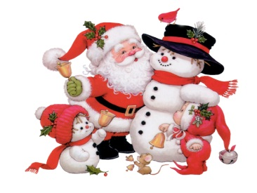«Не боимся мы угроз,

И не страшен нам мороз!»

После этого они перебегают в другой дом, а

Морозы стараются их заморозить (коснуться рукой). Замороженные останавливаются на том месте, где их настиг Мороз. Они стоят так до окончания перебежки. Морозы подсчитывают, сколько играющих им удалось заморосить. После 2-3 перебежек выбирают новых Морозов. В конце игры подводится итог: какие Морозы заморозили больше играющих.

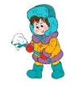***Указания.*** Игрок, который выбежит из дома до сигнала или остается в доме после него, тоже считается замороженным.

**Великан**

***Ход игры:*** Из снега лепят «великана» (снежную бабу) и сквозь него пропус​кают канат. Играющие (равные по силе) становятся друг против друга в 2-3 м от «великана» и берутся за канат. По сигналу начина​ют перетягивать его, каждый в свою сторону.

Побеждает игрок, которому удастся натолкнуть противника на «великана». Нельзя выпускать канат из рук до того, как «великан» будет повален.

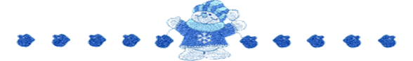

**Гонки снежных комков**

***Ход игры:*** Для начала игры каждый участник лепит себе снежный ком ди-аметром 50-60 см. Ведущий принимает комья участников и обтесывает их до приблизительно одинакового размера. Игроки со своими снежными комьями выстраиваются на старте. Игровое поле длиной 10-12 м ограничивается флажками. Игроки по сигналу водящего, катя снежные комья, добираются до флажков, огибают их и возвра¬щаются на финиш-старт. Игрок, прибежавший первым, побеждает, а из комьев после 3-4 забегов лепят снежную бабу.

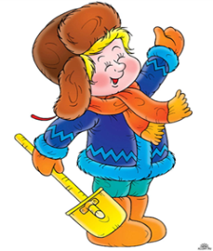

**Не только метко, но и сильно**

***Ход игры:*** На шесте укрепляют круглую мишень, которая может поворачи​ваться вокруг шеста. Шест вбивают в землю, отходят от него на 5-7 шагов и чертят линию для бросков. Игроки по очереди встают на линию и кидают по 10 снежков в мишень. Подсчет очков ведется так:

1.​ https://docviewer.yandex.ru/view/0/htmlimage?id=d5clc-ipnpprrh3v0sgpkpuh7e3bvhlw7rz39avdffxp3f6ifg55bcm40ag71z8dw68fl7sua3mgd4uesilouxm6cjedoya6iz9n2za6t&name=s15.PNGесли игрок попал в мишень — получает 1 очко;

2.​ если игрок попал в мишень, и мишень повернулась боком -

по​лучает 2 очка;

3.​ если игрок попал в мишень, и она повернулась обратной сторо​ной — 3 очка;

4.​ если игрок не попадает в мишень, очки ему не зачисляются.

Участник, набравший максимальное количество очков, выигры​вает.

**Верная рука**

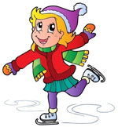***Ход игры:*** Для проведения игры из снега выкладывается вал толщиной 30-40 см (высота вала несущественна, в любом случае 1 м хватит). Игро​ки, отступив от вала на 5-7 шагов, берут палки и по очереди бросают палку в вал так, чтобы пробить снежную преграду. Как только играющие потренируются, проводится соревнование: кто пробьет снеж​ную преграду, отойдя на самое дальнее расстояние. Побеждает тот участник, который с большего расстояния пробьет снежный вал.

**Двое на снегу**

***Ход игры:*** На снегу чертят круг диаметром 2 м. 2 соперника, заложив руки за спины, входят в круг и по сигналу ведущего

https://docviewer.yandex.ru/view/0/htmlimage?id=d5clc-ipnpprrh3v0sgpkpuh7e3bvhlw7rz39avdffxp3f6ifg55bcm40ag71z8dw68fl7sua3mgd4uesilouxm6cjedoya6iz9n2za6t&name=45376.png

пытаются вытолк​нуть друг друга из круга. Если игрок заступил за круг или убрал руки из-за спины, он проигрывает. В этой игре нельзя допускать болевых

приемов, судит игру ведущий. Игрок, не вышедший из круга, побеждает.



**Пятнашки на санках**

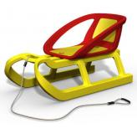***Ход игры:*** Играют несколько пар. В каждой из них один играющий везет другого, сидящего на санках. Одна пара — водящая. Они стремятся догнать любую другую пару игроков и осалить одного из них. Салит игрок, сидящий на санях, но делает это только прикосновением руки. Если в паре игрок осален, пара становится водящей, и игра продолжается.

Игра проводится в пределах ограниченной площади. Нельзя сразу салить игроков той пары, которая была водящей; после каждой смены водящей пары «возница» и ездок меняются местами.

**Лыжники на санках**

***Ход игры:*** Катание с горки пройдет интереснее, если детям дать задание: собрать большее количество флажков (веточек), расставленных вдоль склона; проехать через ворота устроенных из лыжных палок; в кон​це склона повернуть и проехать по обозначенной на снегу узкой дорожке.

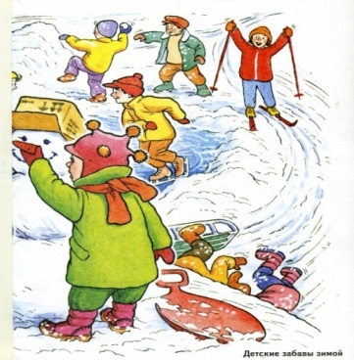 **Кто быстрее**

***Ход игры:*** На игровом поле отмечают флажками линии старта и финиша. Игроки делятся на команды по 3 человека. Первые номера каждой команды становятся впереди саней на стартовую линию и берутся за веревку; вторые садятся на санки, а третьи встают позади для подтал​кивания. По сигналу ведущего тройки везут санки вперед до линии финиша к своему флажку, огибают его и быстро меняются местами: первые номера встают назад для подталкивания, вторые берут верев​ку, а третьи садятся на санки, и сразу без сигнала тройки снова везут санки к стартовой линии. Огибают флажок, снова меняются местами и едут к финишу. Когда последний ребенок, подталкивающий санки, встанет на финишную линию, он берет флажок в руки и поднимает его вверх. Выигрывает тройка, первая поднявшая флажок.



https://docviewer.yandex.ru/view/0/htmlimage?id=d5clc-ipnpprrh3v0sgpkpuh7e3bvhlw7rz39avdffxp3f6ifg55bcm40ag71z8dw68fl7sua3mgd4uesilouxm6cjedoya6iz9n2za6t&name=s15.PNG**Слалом на санках**

***Ход игры:*** На склоне горы раскладывают по прямой линии крупные комья снега на расстоянии 6-8 шагов один от другого. Сев на санки и уп​равляя ими, участник спускается с горы, огибая один ком снега справа, а другой слева. Выигрывает тот, кто точнее и быстрее вы​полнит это задание. 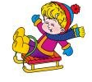

**Тянем – потянем**

***Ход игры:*** Для проведения игры во дворе находят невысокий столб, метал​лический турник и т. п. Веревка крепко привязывается к столбу так, чтобы на каждого игрока приходилось по концу длиной 5-6 м. К веревке привязывают 2 саней и отводят их в противоположные стороны, на всю длину веревки. 2 игрока по сигналу ведущего са​дятся в санки, берут в руки концы веревок и, подтягивая к себе веревку, быстро доезжают до столба. Тот, кто быстрее дотронется рукой до столба, выигрывает.

**Возьми приз**

***Ход игры:*** На трассе спуска ставят 2 ворот: одни на склоне горы, другие у подножия (ворота делаются из 2 воткнутых лыжных палок и одной поперечной). К поперечной палке на разной высоте подвешены на тонких нитях 2 приза. Проезжая под воротами, надо сорвать приз. Тот, кто смог 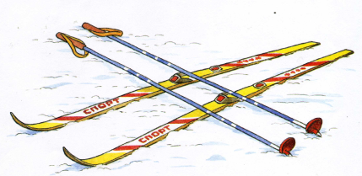это сделать, получает его в награду.

**Кто дальше**

***Ход игры:*** На ровной площадке играющие выстраиваются на лыжах в ше​ренгу и втыкают в снег палки. Ведущий отступает от шеренги 6— 10 м и проводит линию. По сигналу игроки разбегаются до отмет​ки, отталкиваются от нее и скользят по инерции до полной останов​ки. Тот, кто окажется дальше всех, побеждает.



https://docviewer.yandex.ru/view/0/htmlimage?id=d5clc-ipnpprrh3v0sgpkpuh7e3bvhlw7rz39avdffxp3f6ifg55bcm40ag71z8dw68fl7sua3mgd4uesilouxm6cjedoya6iz9n2za6t&name=6210d.png

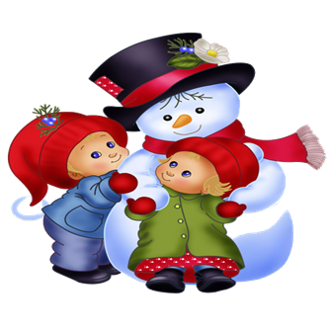**На горку**

***Ход игры:*** Соревнуются 2 команды. Лыжники выстраиваются в ряд на од​ной общей линии. По сигналу руководителя все участники бегут на лыжах вперед, стараясь как можно скорее взобраться на гору. От​стающим разрешается помогать: протягивать палки, поднимать упав​ших и т. д. Это важно, так как команда выигрывает только в том случае, если она в полном составе окажется на горе.

https://docviewer.yandex.ru/view/0/htmlimage?id=d5clc-ipnpprrh3v0sgpkpuh7e3bvhlw7rz39avdffxp3f6ifg55bcm40ag71z8dw68fl7sua3mgd4uesilouxm6cjedoya6iz9n2za6t&name=s15.PNG

**На одной лыже**

***Ход игры:***Игровую дистанцию длиной 20 м размечают линиями старта и финиша. Игроков разбивают на 2 команды, которые выстраиваются в колонны. У каждого игрока в руках 2 лыжные палки, а на ноге только 1 лыжа. По сигналу судьи первые участники проезжают лыжную дистанцию на одной ноге, отталкиваясь палками. Ногой, свободной от лыжи, наступать на снег нельзя. Как только лыжник пересечет финишную черту, он поднимает руку вверх, и следующий участник его команды начинает забег. Выигрывает команда, первой закончившая эстафету.

**Лыжники, на места**

***Ход игры:*** Игроки на лыжах с палками на равных расстояниях друг от друга размещаются по большому кругу, размер которого зависит от коли​чества участников. Водящий стоит вне круга на лыжах без палок.

Игроки начинают медленно двигаться по кругу на таком расстоя​нии, чтобы не мешать друг другу. Водящий подъезжает к любому игроку и говорит: «За мной!» — после чего приглашенный лыжник втыкает палки в снег и едет за водящим в сторону от круга. Так постепенно водящий приглашает всех лыжников, и они двигаются за ним в колонне по одному. Водящий отводит колонну в сторону от круга, на котором остались воткнутые в снег палки, и неожиданно подает команду: «Все по местам!» По команде все лыжники стре​мятся быстрее вернуться в круг и взяться за любые воткнутые пал​ки.



Водящий также занимает место у любых палок. Оставшийся без палок становится водящим.

**Завладей палкой**

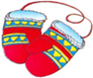***Ход игры:*** Соревнуются 2 команды, по 3-6 человек в каждой. Игроки обеих команд рассчитываются по порядку и строятся в общую шеренгу. Одна команда располагается справа от ведущего, другая — слева. Лыжные палки все участники втыкают в снег позади себя. Веду​щий берет одну из палок и кидает ее, словно копье, вперед. Палка, пролетев 10-15 м, падает и втыкается в снег. В это время ведущий называет любой номер, например 2. Игроки обеих команд, имею​щие этот номер, стремительно бегут на лыжах к палке. Каждый стремится обогнать своего партнера, чтобы первым схватить палку и поднять ее вверх. Тот, кому это удастся, получает для своей ко​манды 1 очко. Игроки возвращаются на свои места, а ведущий сно​ва берет палку и бросает ее вперед, вызывая новый номер, и т. д. Выигрывает команда, набравшая большее число очков.

**Выручалочки**

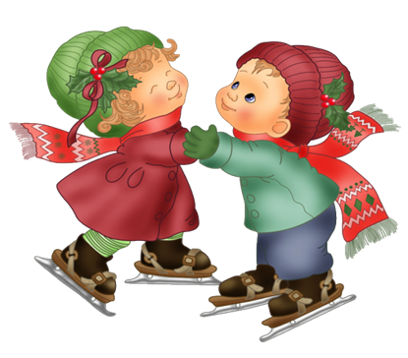***Ход игры:*** Играющие выбирают водящего, который становится салкой и должен осалить любого игрока. Особенность этой игры в том, что, как только водящий начинает настигать кого-то, любой игрок мо​жет выручить товарища, пробежав между ними и преследователем. И тогда водящий — салка — обязан бежать за ним, но и того могут выручить товарищи таким же образом. Игрок, которого осалит сал​ка, меняется с ним ролями, и игра продолжается с новым водящим.

**Снеговик**

Среди нашего двора

Снеговик стоял вчера.

Сами мы его слепили,

Нос - морковку не забыли,

А сегодня за окном

Потекли ручьи кругом.

***Ход игры:*** дети обыгрывают стихотворение, а затем показывают, как таял снеговик.

**Чей снежок больше**

***Ход игры:***По команде воспитателя дети за определенное время должны успеть скатать снежный ком как можно крупнее.

**Игра-соревнование «Хоровод»**

***Ход игры:***Дети выстраиваются в большой круг на площадке. Кладут несколько небольших снежных комьев в середину круга. Затем берутся за руки и по сигналу воспитателя начинают двигаться по кругу, причем каждый игрок стремится заставить своего соседа задеть какой-нибудь снежный ком. Чтобы не допустить этого, игрок может отбегать, перепрыгивать через ком, упираться в землю, но не отпускать при этом рук своих соседей. Игрок, задевший ком или выпустивший руку соседа справа, выбывает из игры. Игра продолжается до тех пор, пока в кругу не останутся три игрока. Они и считаются победителями. Разрешается тянуть друг друга только руками. Толкаться или ставить подножки нельзя. После выхода из игры очередного участника, задевшего ком, круг игроков начинает двигаться в другую сторону.

**Ухо-нос**

***Ход игры:*** По показу воспитателя дети правой рукой берутся за нос, левой –

https://docviewer.yandex.ru/view/0/htmlimage?id=d5clc-ipnpprrh3v0sgpkpuh7e3bvhlw7rz39avdffxp3f6ifg55bcm40ag71z8dw68fl7sua3mgd4uesilouxm6cjedoya6iz9n2za6t&name=s17287.PNGhttps://docviewer.yandex.ru/view/0/htmlimage?placeholder=true

https://docviewer.yandex.ru/view/0/htmlimage?id=d5clc-ipnpprrh3v0sgpkpuh7e3bvhlw7rz39avdffxp3f6ifg55bcm40ag71z8dw68fl7sua3mgd4uesilouxm6cjedoya6iz9n2za6t&name=s15.PNGнакрест за ухо. По сигналу (хлопок в ладоши) меняют руки: левой берутся за нос, правой – накрест за ухо. Побеждает самый внимательный.

**Зимушка-зима**

***Ход игры:*** По команде дети выполняют следующие задания: «Мороз» - стоять, «Вьюга» - бег на месте, «Метель» - присесть, «Снег» - кружиться на месте. Воспитатель при этом может показывать другие движения, например, говорит «Снег», а сам приседает. Выигрывает тот, кто не сделает ни одной ошибки.

**Снеговик**

***Ход игры:***Дети, проговаривая слова, идут по кругу, в цетре которого стоит ребенок – Снеговик с метлой.

«Эй, снеговик с метлой,

Не угонишься за мной!

Свалишься с дорожки,

Переломишь ножки,

Упадешь неловко,

Стукнешься головкой! Ух!».

Снеговик пытается осалить играющих метлой, а они подпрыгивают.

**Разноцветные горки**

***Ход игры:***Дети, взявшись за руки, ходят «змейкой» между горками, обозначенными красками. По сигналу встают около горки названного цвета.

**Разноцветные снежинки**

***Ход игры:***Дети делятся на команды. У каждого участника команды в руках цветная снежинка. По сигналу первый бежит к сугробу, где стоит флажок такого же цвета, как и снежинка у него в руках, прищепкой прикрепляет ее к флажку и возвращается обратно. Выигрывает команда, игроки которой первыми

https://docviewer.yandex.ru/view/0/htmlimage?id=d5clc-ipnpprrh3v0sgpkpuh7e3bvhlw7rz39avdffxp3f6ifg55bcm40ag71z8dw68fl7sua3mgd4uesilouxm6cjedoya6iz9n2za6t&name=s15998.PNGhttps://docviewer.yandex.ru/view/0/htmlimage?placeholder=true

прикрепят свои снежинки.

**Зайцы и волк**

***Ход игры:***Одного из играющих назначают волком, остальные изображают зайцев. Зайцы располагаются на одной стороне площадки, волк на противоположной.

https://docviewer.yandex.ru/view/0/htmlimage?id=d5clc-ipnpprrh3v0sgpkpuh7e3bvhlw7rz39avdffxp3f6ifg55bcm40ag71z8dw68fl7sua3mgd4uesilouxm6cjedoya6iz9n2za6t&name=s15.PNG«Зайцы скачут «Скок-скок-скок»

На заснеженный лужок.

Кору щиплют, кушают,

Осторожно слушают –

Не идет ли волк.

Зайцы разбегаются по площадке. Прыгают на двух ногах, присаживаются, оглядываются в поисках волка. Воспитатель произносит слово «Волк», и волк выходит из укрытия и бежит за зайцами, стараясь их поймать, коснуться. Присевшего зайца волк не может осалить. Пойманных зайцев он отводит в сторону. После того как были пойманы 2-3 зайца, выбирается другой волк.

**Слалом на санках**

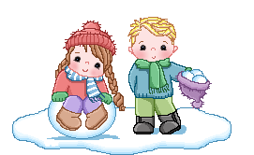***Ход игры:***Дети делятся на 2 подгруппы, становятся с санками на расстоянии 1 м от обозначенной линии. По сигналу «Приготовились» наклоняются вперед и упираются руками в санки. По сигналу «Поехали» они делают несколько шагов с разбега и на ходу ложатся на санки. Воспитатель отмечает тех, кто проскользил дальше всех за линию.

**Поразим мишень**

***Ход игры:*** Дети делятся на две команды, заготавливают снежки и выстраиваются за общей чертой. Перед каждой командой на расстоянии 8 шагов воспитатель ставит по городку (кегля), закопанному вертикально в снег. Игроки обеих команд одновременно дают залп снежками, каждая по своему «городку».

https://docviewer.yandex.ru/view/0/htmlimage?id=d5clc-ipnpprrh3v0sgpkpuh7e3bvhlw7rz39avdffxp3f6ifg55bcm40ag71z8dw68fl7sua3mgd4uesilouxm6cjedoya6iz9n2za6t&name=s17287.PNGhttps://docviewer.yandex.ru/view/0/htmlimage?placeholder=true

Сбитый городок относится на один шаг дальше от прежнего места. Затем

следуют новые залпы. Команда, не сбившая свой «городок», делает новую

попытку до тех пор, пока «городок» не будет сбит. Команда, игроки которой

**Снежиночки-пушиночки**

***Ход игры:***Дети движутся гурьбой вокруг снеговика, повертываясь одновременно и вокруг себя. Через некоторое время направление движения меняется, хоровод кружится в другую сторону. Взрослый говорит:

«Снежиночки-пушиночки устали на лету, кружиться перестали, присели отдохнуть».

Играющие останавливаются, приседают. Отдохнув немного, возобновляют игру.

***Вариант.***Дети свободно распределяются по площадке или залу, руки в стороны. Затем начинают кружиться и говорить слова:

«Снежиночки-пушиночки устали на лету, кружиться перестали, присели отдохнуть».

По окончанию слов дети приседают на корточки.

***Правила:***кружиться спокойно.

**Зайка беленький сидит**

***Ход игры:***На одной стороне площадки отмечается дом зайцев. По сигналу дети выходят на середину площадки и становятся в круг. В середину круга становится названный взрослым ребенок, он зайка. Дети вместе с взрослым произносят текст и выполняют соответствующие движения:

Зайка беленький сидит,

Он ушами шевелит. Дети, присев, поднимают руки

Вот так, вот так к голове и шевелят кистями.

Он ушами шевелит.

Зайке холодно сидеть,

Надо лапочки погреть,

Хлоп, хлоп, хлоп Дети хлопают в ладоши.

Надо лапочки погреть,

Зайке холодно стоять,

Надо зайке поскакать.

Скок – скок, скок – скок, Дети подпрыгивают на двух

Надо зайке поскакать. ногах.

Кто – то зайку испугал,

https://docviewer.yandex.ru/view/0/htmlimage?id=d5clc-ipnpprrh3v0sgpkpuh7e3bvhlw7rz39avdffxp3f6ifg55bcm40ag71z8dw68fl7sua3mgd4uesilouxm6cjedoya6iz9n2za6t&name=s17287.PNGhttps://docviewer.yandex.ru/view/0/htmlimage?placeholder=true

Зайка прыг и убежал.

Взрослый хлопает в ладоши. Дети вместе с зайкой убегают в свой

дом.

https://docviewer.yandex.ru/view/0/htmlimage?id=d5clc-ipnpprrh3v0sgpkpuh7e3bvhlw7rz39avdffxp3f6ifg55bcm40ag71z8dw68fl7sua3mgd4uesilouxm6cjedoya6iz9n2za6t&name=s15.PNG

***Правила:*** выполнять движения согласно тексту, прыгать отталкиваясь двумя ногами.

**Зима пришла!**

***Ход игры:***Дети разбегаются по площадке и прячутся, присаживаясь на корточки

за снежными валами, горкой, снеговиком и т. п. Взрослый говорит: «Сегодня тепло, солнышко светит, идите гулять! » Дети выбегают из укрытий и разбегаются по площадке. На сигнал: «Зима пришла, холодно! Скорей домой! » — все бегут на свои места и снова прячутся.

**Снежинки и ветер**

***Ход игры:***Дети собираются в кружок и берутся за руки. По сигналу взрослого: «Ветер задул сильный, сильный. Разлетайтесь, снежинки! »**—**разбегаются в разных направлениях по площадке, расправляют руки в стороны, покачиваются, кружатся. Взрослый говорит: «Ветер стих! Возвращайтесь, снежинки, в кружок». Дети сбегаются в кружок и берутся за руки.

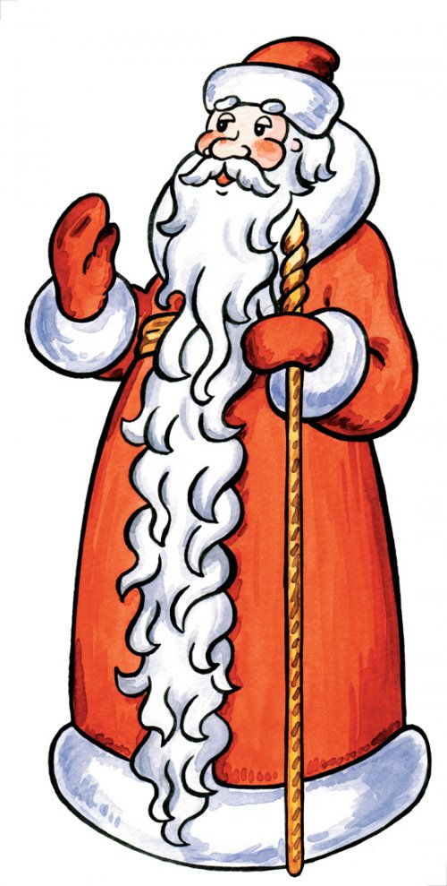

**Берегись, заморожу!**

***Ход игры:***Все играющие собираются на одной стороне площадки, взрослый с ними. «Убегайте, берегитесь, догоню и заморожу»,**-**говорит он. Дети бегут к противоположной стороне площадки, чтобы спрятаться в «доме».

**Мороз**

***Ход игры:***С помощью считалки выбирается Дед Мороз.

Ты зеленый, ты красный,

Ты в шубе, ты в кушаке,

У тебя синий нос,

Это ты, Дед Мороз!

https://docviewer.yandex.ru/view/0/htmlimage?id=d5clc-ipnpprrh3v0sgpkpuh7e3bvhlw7rz39avdffxp3f6ifg55bcm40ag71z8dw68fl7sua3mgd4uesilouxm6cjedoya6iz9n2za6t&name=s15998.PNGhttps://docviewer.yandex.ru/view/0/htmlimage?placeholder=true

Все дети разбегаются, а Дед Мороз старается дотронуться до любого игрока и заморозить его. Замороженный стоит неподвижно в любой позе.

***Правила:*** разбегаться можно только после окончания считалки. В момент заморозки можно принять любую позу. Выигрывает тот, кто ни разу не попался Деду Морозу.

https://docviewer.yandex.ru/view/0/htmlimage?id=d5clc-ipnpprrh3v0sgpkpuh7e3bvhlw7rz39avdffxp3f6ifg55bcm40ag71z8dw68fl7sua3mgd4uesilouxm6cjedoya6iz9n2za6t&name=s15.PNG

**Зимние забавы**

***Ход игры:***Дети стоят в кругу. Взрослый произносит слова:

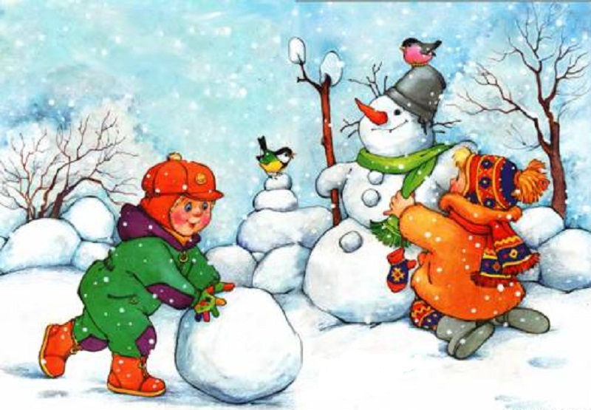

Возьмём снега мы немножко,

Снежки слепим мы в ладошках.

Дружно ими побросались —

Наши руки и размялись.

А теперь пора творить,

Бабу снежную лепить.

Ком за комом покатили,

Друг на друга водрузили.

Сверху третий, малый ком.

Снег стряхнули с рук потом.

***Правила:*** дети за воспитателем повторяют стихотворение и выполняют движения согласно тексту.

**Хоровод с санками**

***Ход игры:***Вокруг большого снежного кома или сугроба 4-5 детей водят хоровод. За спиной у них на расстоянии 5-6 шагов стоят несколько санок, их меньше, чем играющих детей. Как только кто-нибудь из детей наступит на снежный ком, все бегут к санкам. Кто успеет сесть, тот поедет, кто не успеет - повезет седока 2-3 круга. А потом опять кружится веселый хоровод.

**Два на два**

***Ход игры:***Договариваются играть четверо детей. Они садятся по двое на санки,

https://docviewer.yandex.ru/view/0/htmlimage?id=d5clc-ipnpprrh3v0sgpkpuh7e3bvhlw7rz39avdffxp3f6ifg55bcm40ag71z8dw68fl7sua3mgd4uesilouxm6cjedoya6iz9n2za6t&name=s17287.PNGhttps://docviewer.yandex.ru/view/0/htmlimage?placeholder=true

ноги ставят на полозья. Дети скользят вперед на санках, отталкиваясь недлинными

палками. Кто кого обгонит?

**Быстрые упряжки**

***Ход игры:***На линии старта дети выстраиваются по трое у одних санок. По команде: «Старт!» - один садится на санки, а двое берутся за веревочку и везут

санки до финиша. Какая упряжка окажется быстрей? При повторении дети меняются ролями.

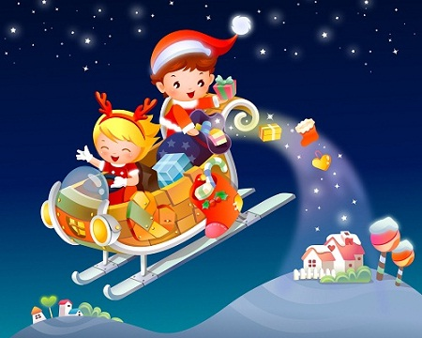

**Гонки санок**

***Ход игры:***Ставят санки на одну линию, садятся на них верхом, опустив ноги на землю. По сигналу взрослого: «Вперед!» - передвигаются на санках до обозначенного ориентира (сугроба, флажков, снежного вала и т. п.), отталкиваясь ногами.

Можно предложить покататься на санках лежа на животе, отталкиваясь руками, померяться силами с товарищем в этом упражнении.

https://docviewer.yandex.ru/view/0/htmlimage?id=d5clc-ipnpprrh3v0sgpkpuh7e3bvhlw7rz39avdffxp3f6ifg55bcm40ag71z8dw68fl7sua3mgd4uesilouxm6cjedoya6iz9n2za6t&name=s15.PNG Санки располагают на исходной линии, а играющие встают сбоку. По сигналу взрослого: «Начали!» - все быстро повертываются, садятся на конец санок спиной вперед и, отталкиваясь ногами назад, продвигаются в указанную сторону. По сигналу: «Стоп!» - играющие прекращают двигаться. Выигрывает тот, чьи санки окажутся впереди других.

**Успей первым**

***Ход игры:***Двое-трое санок расставляют параллельно друг другу на расстоянии примерно 2-3 шагов. Ребята становятся каждый рядом со своими санками справа или слева, в зависимости от условия задания. По сигналу взрослого дети обегают каждый свои санки и стараются как можно быстрее вернуться на исходное место.

Для разнообразия и усложнения задания при повторении можно ввести дополнительные задания: вернувшись в исходную позицию, повернуться лицом к

https://docviewer.yandex.ru/view/0/htmlimage?id=d5clc-ipnpprrh3v0sgpkpuh7e3bvhlw7rz39avdffxp3f6ifg55bcm40ag71z8dw68fl7sua3mgd4uesilouxm6cjedoya6iz9n2za6t&name=s15998.PNGhttps://docviewer.yandex.ru/view/0/htmlimage?placeholder=true

санкам и присесть, опираясь о санки руками, либо сесть на санки.

Ребенок бежит, опираясь на санки руками сзади, до сугроба, снеговика (на расстояние 5-6 м от исходной позиции), обегает его и возвращается на место.

https://docviewer.yandex.ru/view/0/htmlimage?id=d5clc-ipnpprrh3v0sgpkpuh7e3bvhlw7rz39avdffxp3f6ifg55bcm40ag71z8dw68fl7sua3mgd4uesilouxm6cjedoya6iz9n2za6t&name=s15.PNG

**Снежная карусель**

***Ход игры:***Взявшись за руки, дети образуют круг вокруг снеговика и изображают

снежинки. По сигналу взрослого они идут сначала медленно, потом все быстрее, в конце концов бегут. После того как играющие пробегут по кругу несколько раз, взрослый предлагает им изменить направление движения, говоря: «Ветер изменился, полетели снежинки в другую сторону». Играющие замедляют движение, останавливаются и начинают двигаться в противоположном направлении. Сперва они двигаются медленно, а потом все быстрее и быстрее, пока взрослый не скажет: «Совсем стих ветер, снежинки спокойно падают на землю». Движение снежной карусели замедляется, дети останавливаются и отпускают руки.

**Затейники**

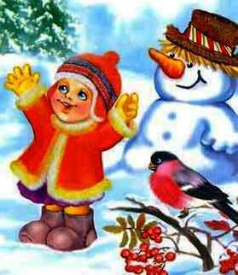***Ход игры:***Один из играющих выбирается затейником, он становится в середину круга. Остальные дети идут по кругу, взявшись за руки. Они произносят:

«Ровным кругом,

Друг за другом,

Мы идем за шагом шаг.

Стой на месте,

Дружно вместе

Сделаем ... вот так».

Опуская руки, играющие останавливаются. Затейник показывает какое-нибудь движение, имитирующее позу конькобежца, шаг лыжника, вращение фигуриста,

https://docviewer.yandex.ru/view/0/htmlimage?id=d5clc-ipnpprrh3v0sgpkpuh7e3bvhlw7rz39avdffxp3f6ifg55bcm40ag71z8dw68fl7sua3mgd4uesilouxm6cjedoya6iz9n2za6t&name=s17287.PNGhttps://docviewer.yandex.ru/view/0/htmlimage?placeholder=true

удар клюшкой или действия вратаря в хоккее, а также любое другое действие,

характерное для одного из зимних видов спорта. Все дети должны повторить это действие и назвать его. После нескольких повторений игры затейник выбирает на свое место кого-нибудь другого из играющих. Затейники должны стараться вспоминать разнообразные движения спортсменов, не повторять уже показанных.

**Ловишки - елочки**

***Ход игры:***Дети произвольно располагаются на площадке, ловишка стоит в середине. По сигналу: «Раз, два, три - лови!» - все разбегаются по площадке, увертываются от ловишки. Ребята стараются выручать друг друга, так как ловишке нельзя запятнать тех детей, которые станут лицом друг к другу и, вытянув руки в стороны вниз, будут изображать елочку.

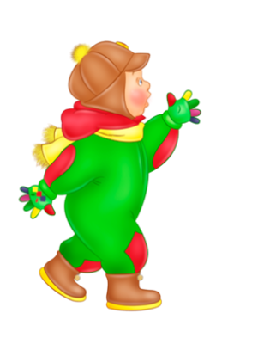

**Ловишки со снежком**

https://docviewer.yandex.ru/view/0/htmlimage?id=d5clc-ipnpprrh3v0sgpkpuh7e3bvhlw7rz39avdffxp3f6ifg55bcm40ag71z8dw68fl7sua3mgd4uesilouxm6cjedoya6iz9n2za6t&name=s15.PNG***Ход игры:***Невысоким снежным валиком обозначается круг диаметром 4-5 м. В нем собирается группа играющих. Водящий становится на расстоянии 2-3 м от круга, на этом расстоянии он может передвигаться вдоль круга. В руках у него корзинка со снежками. По сигналу взрослого ловишка старается снежком попасть в кого-нибудь из увертывающихся в кругу детей. Взрослый следит за тем, какой по счету снежок окажется метким и ловишка запятнает им одного из игроков. Игра повторяется 2-3 раза, после этого выбирается новый ловишка.

**Чья пара скорей?**

***Ход игры:***Дети образуют два звена, в каждом из них распределяются на пары, становясь друг за другом. По сигналу взрослого две первые пары детей, взявшись за руки, быстро бегут в сторону снеговика, стараясь обогнать одна другую. Пробежавшие пары возвращаются и становятся в конце колонны, бегут следующие пары.

**Метелица**

***Ход игры:***Все дети встают друг за другом и берутся за руки. Первым стоит взрослый - он метелица. Метелица медленно пробегает между снежными

https://docviewer.yandex.ru/view/0/htmlimage?id=d5clc-ipnpprrh3v0sgpkpuh7e3bvhlw7rz39avdffxp3f6ifg55bcm40ag71z8dw68fl7sua3mgd4uesilouxm6cjedoya6iz9n2za6t&name=s15998.PNGhttps://docviewer.yandex.ru/view/0/htmlimage?placeholder=true

постройками, валами, санками змейкой или обегает их, ведя за собой. Ребята

стараются не разорвать цепочку и не натыкаться на предметы.

**Попади в ведро**

***Ход игры:***Дети становятся полукругом вокруг небольшого ведёрка, у каждого в

руках снежки. Дети бросают снежки в ведёрко с расстояния 1,5 – 2 м.

***Указание:*** детей надо расставлять только с одной стороны, чтобы они не попали друг в друга. Группа должна быть небольшой – 2-3 человека.

**Белые медведи**

***Ход игры:***На игровой площадке отмечается участок, изображающий льдину. На льдине – два «белых медведя» – водящие. Они могут произносить следующие слова:

«Мы плывем на льдине,

Как на бригантине,

По седым суровым морям.

Кто не бережется,

Не остережется,

Тот, наверняка уж, попадется нам.

Раз-два-три – беги!»

С последними словами остальные играющие разбегаются по площадке. Медведи выходят на охоту, держась за руки. Настигнув кого-нибудь, они стараются обхватить ребенка обеими свободными руками. Если медведям это удается, то пойманный сам становится медвежонком и присоединяется к водящим. Теперь медведи продолжают «охоту» втроем. Выигравшими считаются те дети, которым удается дольше всех не попасться в лапы медвежьей семейки.



https://docviewer.yandex.ru/view/0/htmlimage?id=d5clc-ipnpprrh3v0sgpkpuh7e3bvhlw7rz39avdffxp3f6ifg55bcm40ag71z8dw68fl7sua3mgd4uesilouxm6cjedoya6iz9n2za6t&name=s17287.PNGhttps://docviewer.yandex.ru/view/0/htmlimage?placeholder=true

**Снежки**

https://docviewer.yandex.ru/view/0/htmlimage?id=d5clc-ipnpprrh3v0sgpkpuh7e3bvhlw7rz39avdffxp3f6ifg55bcm40ag71z8dw68fl7sua3mgd4uesilouxm6cjedoya6iz9n2za6t&name=s15.PNG

***Ход игры:***

***Вариант 1.* «Попади в цель»**

На стене намечают цель: цветные концентрические круги диаметром от 20 до 80 см. Ребята, стоя на расстоянии 3-5 м от мишени, пытаются попасть в самое маленькое кольцо. Выигрывают те, кому это удается за меньшее число попыток.

***Вариант 2.* «Кто дальше бросит снежок»**

Играющие встают в шеренгу и по сигналу воспитателя стараются добросить свой снежок до обозначенного ориентира: флажка, дерева, забора и т.д. Метать снежки в цель можно как правой, так и левой рукой. Выигрывает тот, чей снежок пролетит дальше других.